Hall 1 / 1-254 | Communiqué de presse  MTI Mischtechnik International Gmbh  Katharina Nowak  Ohmstraße 8, D-32758 Detmold, Allemagne  Tél. : +49 (5231) 914-113  Fax : +49 (5231) 914-27113  E-mail : marketing@mti-mixer.de  Internet : http://www.mti-mixer.de
MTI à Powtech 2017
Nouveau mélangeur de laboratoire pour les secteurs alimentaire et pharmaceutique –Extension du Centre de R&D
Detmold/Allemagne, août 2017 – À Powtech 2017, MTI Mischtechnik présente une toute nouvelle ligne de mélangeurs de laboratoire développés pour les industries alimentaire et pharmaceutique. Tout en répondant aux très hautes exigences d’hygiène de ces secteurs, ces systèmes peuvent être facilement adaptés aux besoins spécifiques de diverses applications. Le modèle exposé stand 1-254, hall 1, a été configuré à la demande d’un leader de l’industrie qui l’utilisera pour développer des recettes laitières. Également mis en exergue, le mélangeur universel vertical UT 250, offrant une capacité de 205 litres et lui aussi construit selon des normes très élevées. Enfin, MTI présente la toute dernière extension de capacité de son Centre de R&D, qui augmentera encore la flexibilité dans le développement de configurations répondant aux besoins spécifiques des clients, ainsi que dans la mise en œuvre de lots de production pilotes.
Nouveau mélangeur de laboratoire pour hautes exigences d’hygiène
Le tout nouveau mélangeur de laboratoire de MTI satisfait à de hautes exigences d’hygiène, qu’il soit utilisé pour homogénéiser les différents ingrédients d’une recette ou comme mélangeur à friction pour réaliser des processus thermiques. L’énergie délivrée est ajustable sur une large plage par la vitesse de rotation de l’outil de mélange, et donc de sa vélocité périphérique. En outre, le mélange peut être tempéré par de l’eau grâce à la double paroi du mélangeur. Ainsi, le champ d’application de ce nouveau mélangeur de laboratoire couvre largement diverses tâches, y compris le revêtement, l’agglomération et le séchage sous vide.
Le modèle de grade alimentaire présenté à Powtech possède une cuve de 10 litres, pour un volume de travail de 2 à 8 litres. La conception de ce mélangeur de laboratoire assure la facilité de mise à l’échelle industrielle pour les recettes et procédés développés en vue d’une production en série. Ses pièces extérieures et toutes les surfaces au contact du mélange sont en acier inoxydable 1.4541, ces dernières étant polies industriellement selon un grain de 1200 pour une finition de haute qualité. À une capacité d’entraînement de 5,5 kW, l’outil de mélange configurable individuellement peut être réglé à une vitesse de rotation allant de 300 à 3000 t/min, convenant à des vitesses circonférentielles de 3,7 à 37 m/s. Pour encore plus de flexibilité dans le laboratoire, le mélangeur peut être déplacé grâce à des roulettes. Comme pour tous les produits MTI depuis de nombreuses années, son nouveau mélangeur de laboratoire possède un panneau de commande tactile très clair et un automate Siemens S7 pour opération manuelle et automatique.
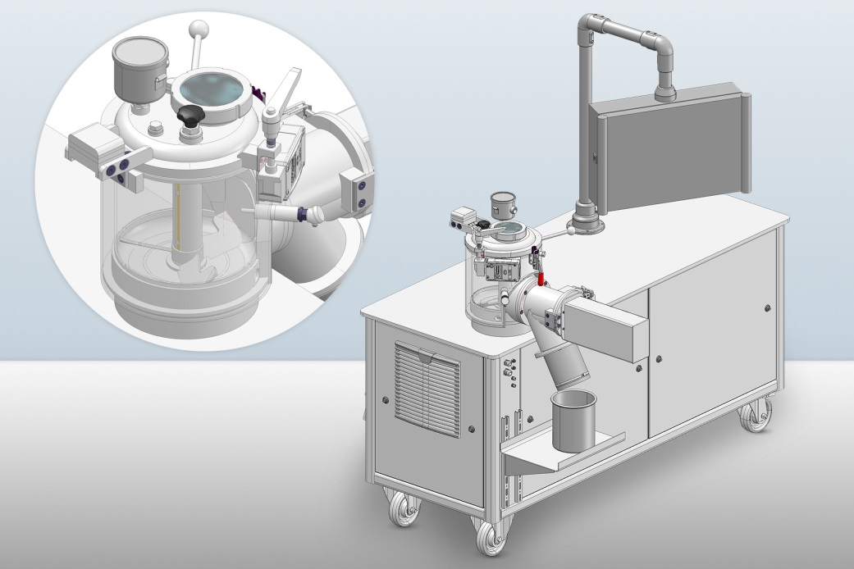 | À Powtech 2017, MTI Mischtechnik présente sa toute nouvelle ligne de mélangeurs de laboratoire pour les secteurs alimentaire et pharmaceutique. La version présentée lors de ce salon a été spécialement adaptée aux besoins de la transformation de produits laitiers pour un leader de l’industrie.  © MTI Mischtechnik
Encore davantage de souplesse dans le développement pour et avec les clients
Grâce à son Centre interne de R&D extrêmement bien équipé, voilà des années que MTI est reconnu comme un partenaire particulièrement efficace dans le développement de technologies de mélangeurs sur mesure. La toute dernière extension de son laboratoire permet encore davantage de possibilités, par exemple pour des essais sur une plus grande échelle de production, et offre une zone dédiée pour les essais sous conditions ATEX ainsi que des pièces spéciales pour mélanger les produits faisant l’objet d’un risque de contamination élevé. Depuis octobre 2016, l’équipe expérimentée de MTI a été renforcée par l’ingénieur Procédés René Weiffen, qui apporte un surcroît d’expertise dans la résolution des problèmes de R&D pour et avec les clients de MTI.
Ulrich Schär, Directeur Général de MTI, commente : « Avec le lancement de son nouveau mélangeur de laboratoire pour exigences d’hygiène particulièrement élevées et l’extension continue de ses capacités de R&D, MTI souligne son rôle de moteur de l’innovation dans l’industrie du mélange. Déjà, notre ligne standard de machines répond aux critères requis pour les environnements industriels 4.0. Mais nous attachons une importance tout aussi grande aux développements individuels répondant à des objectifs très spécifiques d’un client. Notre ambition de ne laisser aucun problème de mélange irrésolu nous a permis d’acquérir ces dernières années une solide position sur le marché parmi les tout premiers fabricants de mélangeurs. »
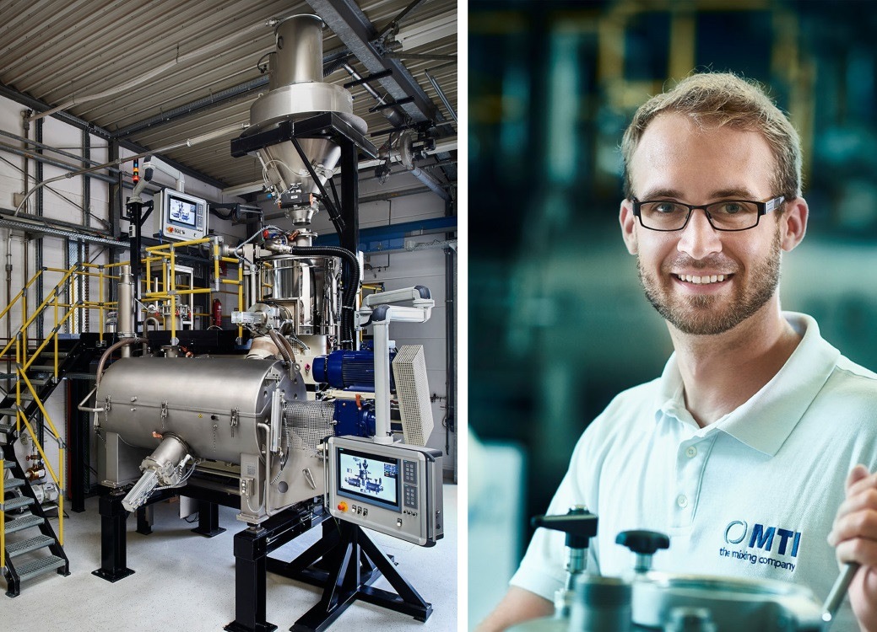 | Déterminé à ne laisser aucun problème de mélange sans solution, MTI Mischtechnik continue de développer son Centre de R&D (à gauche).  Avec l’ingénieur Procédés René Weiffen (à droite), les clients bénéficient désormais d’un expert de plus à leur service.  © MTI Mischtechnik
MTI Mischtechnik International GmbH est, depuis 1975, un des principaux constructeurs mondiaux d’installations de mélangeage et de traitement pour les secteurs de la plasturgie, de la chimie, des produits alimentaires et de la pharmacie. À Detmold en Allemagne, plus de 50 personnes fabriquent aujourd’hui des systèmes qui se distinguent par leurs remarquables performances de mélangeage, ainsi que par leur efficacité énergétique et leur rentabilité. La gamme comprend des mélangeurs rapides verticaux, des mélangeurs horizontaux, des combinaisons de mélangeurs à froid et à chaud, des mélangeurs universels, des mélangeurs de laboratoire et des modèles spéciaux fabriqués à la demande. Très orientée à l’international, l’entreprise exporte environ 80 % de sa fabrication et se présente comme une entreprise familiale dirigée par ses propriétaires et qui revendique la qualité « Made in Germany ».
Contact rédactionnel et exemplaires justificatifs :
Dr.-Ing. Jörg Wolters, Konsens PR GmbH & Co. KG,
Hans-Kudlich-Straße 25, D-64823 Groß-Umstadt
Tél. : +49 (6078) 9363-13, Fax : +49 (6078) 9363-20
E-mail : mail@konsens.de, www.konsens.de
Ce communiqué de presse, sous forme d’un fichier Word, ainsi que les illustrations en couleurs en qualité d’impression, sont disponibles en téléchargement à l’adresse : http://www.konsens.de/mti-mischtechnik.html

